**1 вариант**

**1 задание. Тест по сказке Г. Х. Андерсена «Снежная королева».Выделите жёлтым маркером правильный ответ.**

Повзнер Вилена 5а

1.**Кто из персонажей сказки смастерил злое зеркало**?

а) тролль;

б) карлик;

в) дьявол.

2. **Где жили Кай и Герда?**

а) в деревне;

б) в большом городе;

в) в маленьком городе.

3.**Как Кай обещал расправиться со Снежной королевой?**

а) разрушить ее замок;

б) посадить на теплую печку;

в) уколоть розой.

4. **Что сделала Снежная королева, чтобы Кай не замерз?**

а) надела на него новую шубу;

б) поцеловала;

в) закутала в одеяло.

5.**Что готова была отдать Герда за Кая?**

а) все свои розы;

б) свои красные башмачки;

в) книги.

6.**Чем угостила Герду колдунья-старушка?**

а) яблоками;

б) вишней;

в) грушами.

7**Где, по словам ворона, находился Кай?**

а) во дворце принцессы;

б) в замке волшебника;

в) в замке злого короля.

**8. Что подарили Герде принц и принцесса?**

а) много золота;

б) золотую карету и одежду;

в) волшебные башмаки.

9. **Где находились чертоги Снежной королевы?**

а) на острове, у Северного полюса;

б) в подземном царстве;

в) в горном ущелье.

10.**Что дала Герде старая лапландка?**

а) хлеб;

б) рукавицы;

в) сушеную треску.

11.**Кто помог Герде, когда она оказалась в саду Снежной королевы?**

а) ангелы;

б) голуби;

в) ворон.

12.**Какое слово складывал Кай из льдин?**

а) свобода;

б) вечность;

в) любовь.

13. **Что находилось посреди самой большой залы в чертогах Снежной королевы?**

а) замерзшая река;

б) замерзшее озеро;

в) замерзший ручей.

14. **Как Герда освободила Кая от чар Снежной королевы?**

а) обняла его;

б) рассказала об их детстве;

в) растопила его сердце своими слезами.

1. **задание.Г.Х. Андерсен «Снежная королева».**

1.Выделите элементы волшебства в сказке.

2.Назовите друзей и врагов Герды (2 столбика).

3.Определите, какие эпизоды сказки изображены на картинках.

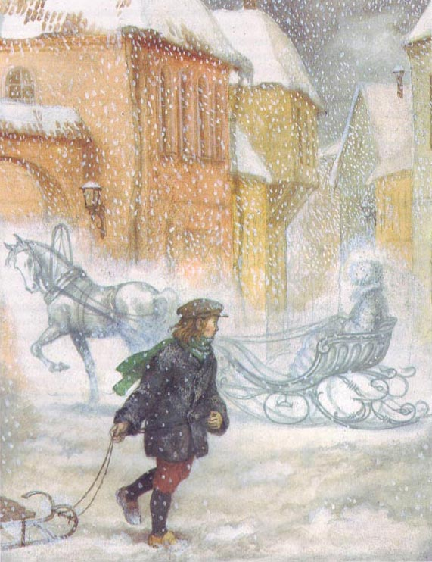

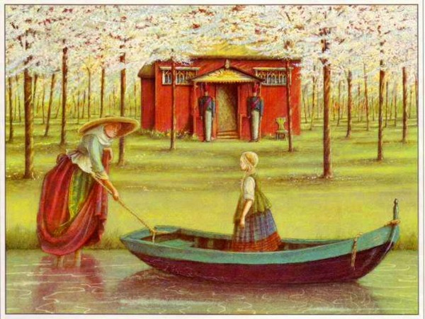

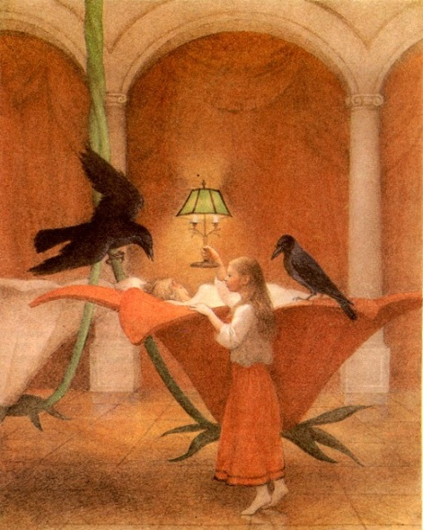

**1.говорящие животные, фея, волшебное зеркало**

**2.враги: снежная королева, старушка, которая приютила Герду, разбойники.**

**Добрые герои: ворон, Принцесса, северный олень, звери живущие у разбойников**

**3 задание. О. Уайльд «Соловей и роза».**

1. Отразите события сказки в виде плана.

2. Развернуто ответьте на вопрос: что такое любовь для Студента? Как он ее воспринимает?(3-4 предложения)

3. Определите, какой эпизод сказки изображен на картинке.

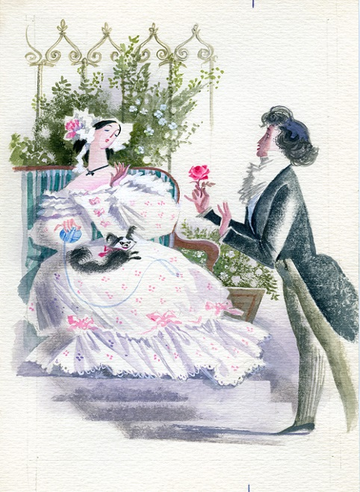

1. Дополните/измените финал сказки (4-5предл).

**4 задание. К.Г. Паустовский «Теплый хлеб».**

1. Перечислите главных героев сказки.
2. Опишите взаимосвязь природы и поступков человека.В чем она проявляется?

Подтвердите примерами из текста.

1. Определите, какой эпизод сказки изображен на картинке.

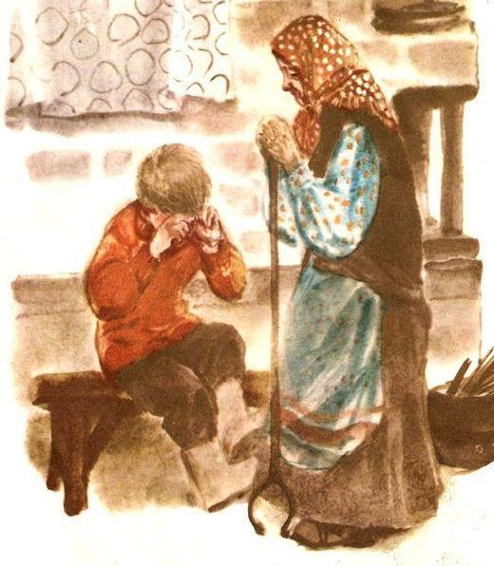

1. Какие нравственные уроки можно извлечь из сказки?